Sandfygningsbekæmpelse – afrunding af klitter og nyplantning af 30.000 hjælme

Kystbeskyttelseslaget for Gl. Skagen har hos Kystdirektoratet opnået tilladelse til en større runde afrunding af de højeste klitter med efterfølgende tilplantning af hjælme samt opsætning af trådhegn, som beskyttende foranstaltning mod at de nye hjælme trampes ned, før de får fat.

Alle, der færdes i området omkring Gl. Skagen, kender sikkert til, hvordan luften under storm kan være helt tyk af sand, så det knaser mellem tænderne og man får sand i øjnene.
Husejere har i tillæg oplevet hvordan tage og terrasser ”sander til”, så der må flyttes store mængder fygesand hvert år. Specielt stråtage tåler ikke at være dynget til med et stort lag sand.

Det er mange års forsømmelser ang. klitpleje, der nu rettes op på. Tidligere havde Skov- og Naturstyrelsen et årligt budget til klitpleje, så man kunne tage det i opløbet, hvis der var opstået åbninger, hvor vinden kan få fat.
Det seneste 10-år har denne klitpleje været nærmest ikke eksisterende, og derfor er der opstået store arealer med stejle skråninger ud mod havet uden beplantning, som ville kunne holde på sandet.

Det har været en lang proces at få tilladelse til at ”Styne” klitterne som det hedder i fagsproget, men nu er tilladelsen i hus, og arbejdet kan igangsættes.
På de højeste og mest stejle sider afrundes der helt op mod 6 meter – der sker ved at sandet skubbes ud mod stranden, så klitfladen dermed bliver rund, og der kan skabes grobund for hjælme.
Disse vil være sårbare i starten, så derfor opsættes fyrris i store mængder, som skal skabe læ.
Samtidig omkranses de ny tilplantede arealer med trådhegn og skiltning, så folk på det kraftigste opfordres til ikke at bevæge sig i klitterne, men i stedet følge de afmærkede stier.
Vi ser desværre, at mange skader opstår som følge af, at mange mennesker morer sig med at hoppe rundt i klitterne, hvilket er hårdt for de sarte planter.

Arbejdet omfatter først og fremmest Højen Klit, som ligger for enden af Hans Ruths vej.
I tillæg til dette, vil der blive foretaget småreparationer hist og pist langs hele strækningen ud for Gl. Skagen området.

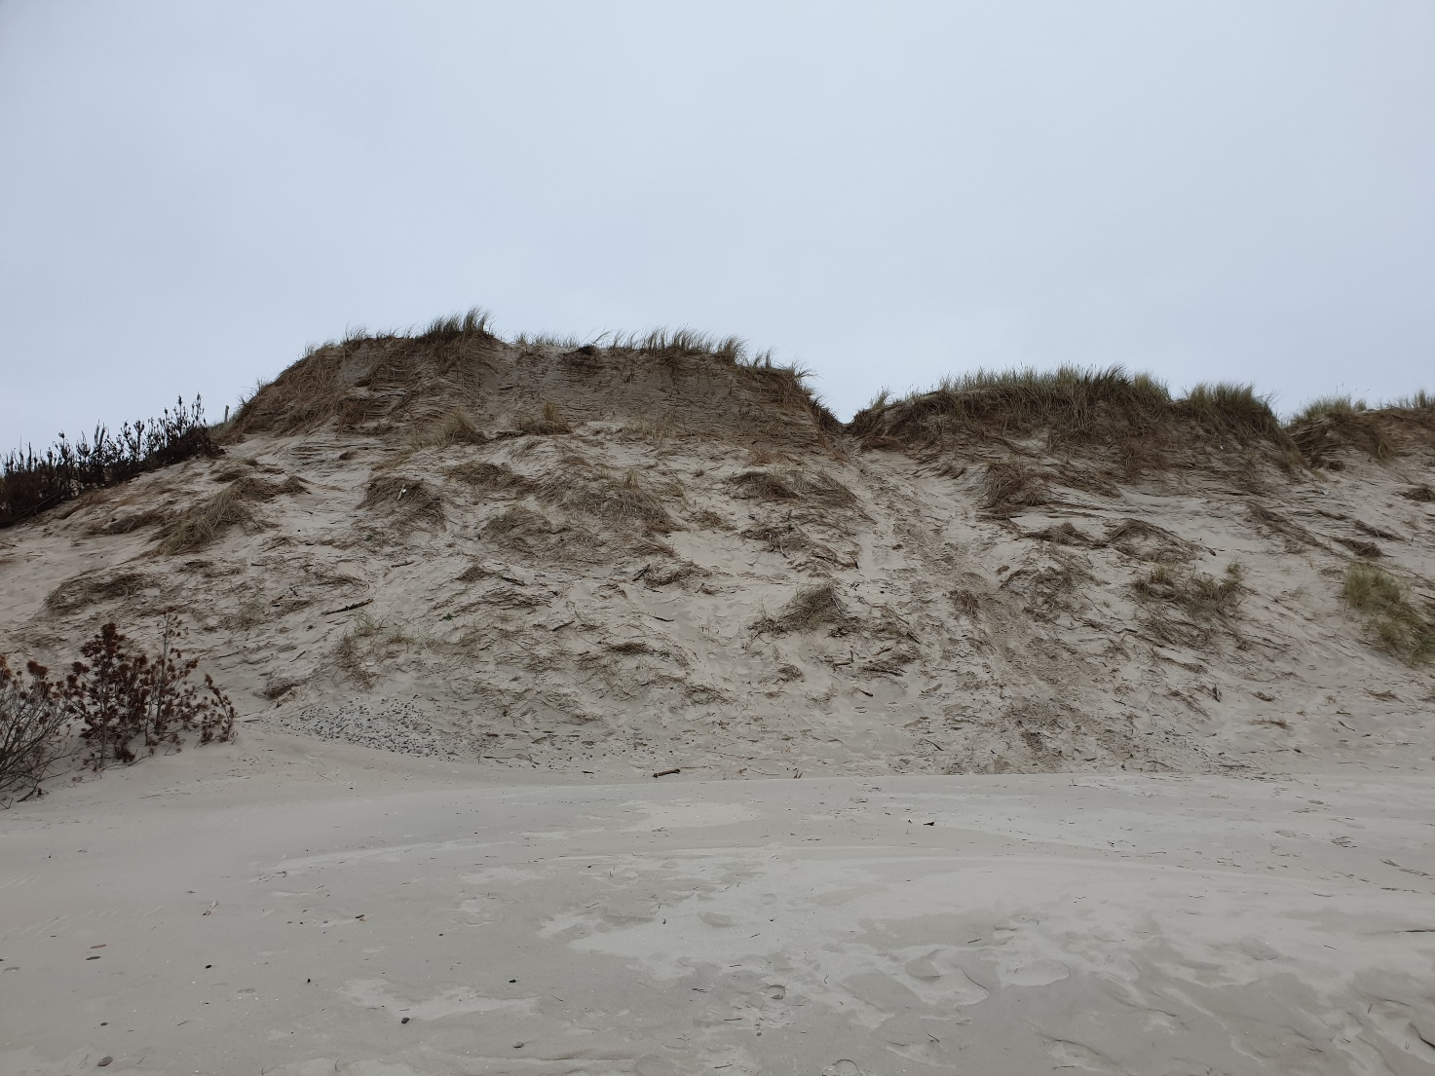

Det er lokale entreprenører, som kommer til at udføre arbejdet, og det forventes at være færdigt inden udgangen af januar.
Hele opgaven finansieres fuldt ud af Kystbeskyttelseslaget uden nogen form for offentlig tilskud.

Kystbeskyttelseslaget er en frivillig forening, der udelukkende har indtægter fra medlemmer med ejendomme indenfor en afstand af 300 meter fra stranden.
Der er gennem de sidste 3 år indsamlet i alt mellem 8 og 9 mio. kr. gennem medlemsbidrag og medlemskontingenter.
Foruden klitpleje omfatter Kystbeskyttelseslagets virke også kystbeskyttelse i form af høfder og skråningsbeskyttelse. Således blev der blev i 2019 anlagt 25 høfder på strækningen fra Fellen og til Højen Fyr, og i løbet af denne vinter vil der blive lavet skråningsbeskyttelse af en 400 m strækning fra Trane Klit og til nedkørslen til stranden ud for vendepladsen ved Niels Ottesens Vej. Mere herom i separat artikel.

Vi vil gerne benytte lejligheden til endnu en gang at opfordre husejere, som endnu ikke er medlem af Kystbeskyttelseslaget til at melde sig ind og deltage på lige fod med øvrige husejere i området.
For indmeldelse og mere information se www.Kystbeskyttelselaget-glskagen.dk

For mere information kan henvendelse rettes til formand for Kystbeskyttelseslaget Svend Erik Kristensen på tel. 29451612 eller sek@kystbeskyttelseslaget-glskagen.dk

